Действие гидравлического пресса основано на законе Паскаля.
Давление в любой точке покоящейся жидкости складывается из внешнего давления p₀ и давления, зависящего от глубины h погружения точки под уровень (1.37). Следовательно, любое изменение внешнего давления передается во все точки данного объема жидкости.
При изменении давления в точке 1 на Δp ₁ в другой точке 2 давление также изменится на какое-то значение Δp₂ .
Из основного уравнения гидростатики для жидкости, остающейся в покое, имеем:
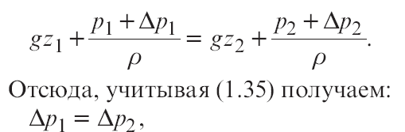
т.е. любое изменение давления в покоящейся жидкости передается одинаково во все точки занятого ею пространства. Так формулируется закон Паскаля.
На этом законе основан принцип работы гидравлических машин. Рассмотрим одну из них.
Гидравлический пресс - это машина, которая используется для получения больших усилий при прессовании, штамповке, испытании материалов и т.п. Она состоит из двух сообщающихся цилиндров с поршнями малого d и большого D диаметров (рис.1.20). Первый (ныряло) соединен с рычагом, дающим дополнительный выигрыш в силе. Если к рычагу приложена сила P₀ , то на малый поршень передается сила
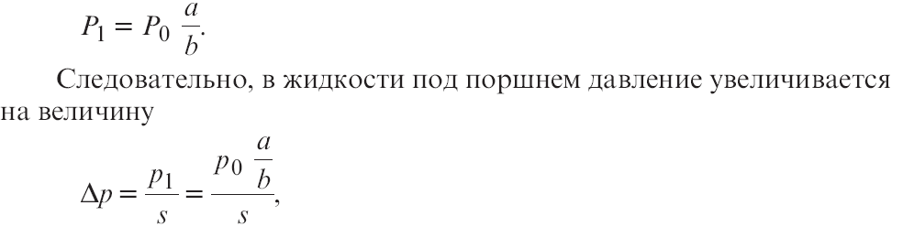
где s – площадь поперечного сечения малого поршня.
Изменение давления передается во все точки занятого жидкостью пространства, а значит, и под большой поршень. Пренебрегая практически незначительной поправкой на разность высотных положений нижней поверхности поршней, получаем силу давления на большой поршень:
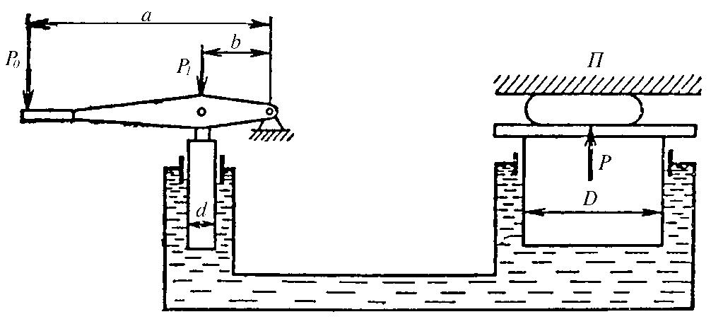
Рис. 1.20. Схема гидравлического пресса
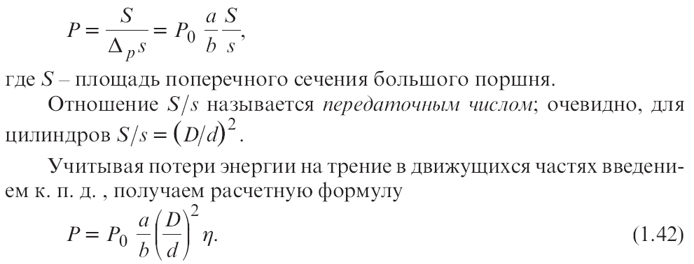
Обычно η = 0,80 - 0,85. В современных гидравлических прессах развиваются усилия до 700 000 кН.
Машина с аналогичным устройством, но без неподвижной плиты П представляет собой гидравлический подъемник.

